EDCN102**Základní škola Olomouc**

**příspěvková organizace**

**Mozartova 48, 779 00 Olomouc**

**tel.: 585 427 142, 775 116 442; fax: 585 422 713**

e-mail: [**kundrum@centrum.cz**](mailto:kundrum@centrum.cz); [**www.zs-mozartova.cz**](http://www.zs-mozartova.cz/)



***Projekt: ŠKOLA RADOSTI, ŠKOLA KVALITY***

***Registrační číslo projektu: CZ.1.07/1.4.00/21.3688***

***EU PENÍZE ŠKOLÁM***

***Operační program Vzdělávání pro konkurenceschopnost***

|  |  |
| --- | --- |
| ***Autor:*** | *Mgr. Miroslava Janů* |
| ***Vzdělávací oblast:*** | *Člověk a jeho svět* |
| ***Vzdělávací obor:*** | *Prvouka* |
| ***Vyučovací předmět:*** | *Prvouka* |
| ***Ročník:*** | *3.* |
| ***Tematická oblast:*** | *Svět kolem nás* |
| ***Téma hodiny:*** | *Voda 2* |
| ***Označení DUM:*** | *VY_32_INOVACE_34.14.JAN.PR.3* |
| ***Vytvořeno:*** | *10. 12. 2013* |

**Napiš na každý řádek jeden z vodních zdrojů v přírodě.  
Vybarvi pastelkou v křížovce zdroje se slanou vodou.**

|  |  |  |  |  |  |  |  |  |
| --- | --- | --- | --- | --- | --- | --- | --- | --- |
|  |  |  |  |  |  | T |  | K |
|  | Ř |  | H |  |  |  |  |  |
|  |  |  | K |  |  |  |  |  |
|  |  |  |  |  |  | Ř |  |  |
|  |  |  | J |  |  |  |  | O |
|  |  | E | Á |  |  |  |  |  |

**Doplň do věty tajenku a vyber správnou možnost.**

**Tajenka:** _______________ řeky Moravy se nachází: **a)** na Šumavě

**b)** v Beskydech

**c)** v Jeseníkách

**Vyhledávej informace a odpovídej na otázky.**

Jak dlouho asi člověk vydrží bez vody? **a)** 14 dní **b)** 5 dní **c)** 1 den

Kolik litrů tekutin má člověk denně přijmout? **a)** 2 litry **b)** 5 litrů **c)** půl litru

Napiš vodní zdroje se sladkou vodou.

_________________________________________________________________________

Napiš názvy živočichů, kteří žijí v jezerech a řekách (sladká voda ―> sladkovodní).

­­­­­­­­­­­­­­­­­­­­­­­­­­_________________________________________________________________________

Napiš vodní zdroje se slanou vodou.

­_________________________________________________________________________

Napiš názvy živočichů, kteří žijí v mořích a oceánech (slaná voda).

_________________________________________________________________________

Popros rodiče, aby ti nabrali vodu z nejbližšího přírodního zdroje.

Podle vzhledu je voda: průzračná zakalená čistá špinavá __________

Čichem jsi zjistil/a, že voda je: bez zápachu zapáchající __________

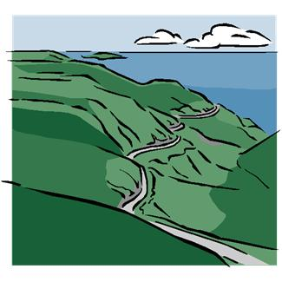**Dokresli a naznač šipkami do obrázku koloběh vody v přírodě. Použij pastelky.**

**Doplň do textu správné výrazy z nápovědy.**

Voda se odpařuje z (2) ______________________________, mění se ve vodní

__________ a stoupá _______________. Ve větších výškách se voda

____________________ a v podobě deště, _______________ i ledových _____________

se vrací zpět a padá na zemský povrch. _______________ voda proniká do země, kde ji

zachycují _______________ rostlin nebo prosakuje do _______________ vod. Ostatní

voda stéká do (2)__________________________________________________________,

a ty ji vracejí zpět do moří a _______________. Do moří a oceánů se vrací také voda z

_______________ sněhu a _______________.

(**OCEÁNŮ**, **LEDOVCŮ, KRUP**, **VZHŮRU**, **SPODNÍCH**, **SNĚHU**, **OCEÁNŮ**,

**ŘEK**, **JEZER**, **DEŠŤOVÁ**, **MOŘÍ**, **PÁRU**, **TAJÍCÍHO**, **OCHLAZUJE, KOŘENY**)

**u**

**do**

**vá**

**ná**

**Jak dělíme vodu v domácnosti?** ________________

**od**

**pit**

**vá**

**pa**

________________

**ko**

**žit**

________________

**Napiš na každý řádek jeden z vodních zdrojů v přírodě.  
Vybarvi pastelkou v křížovce zdroje se slanou vodou.**

|  |  |  |  |  |  |  |  |  |
| --- | --- | --- | --- | --- | --- | --- | --- | --- |
|  |  |  |  | **P** | **O** | **T** | **O** | **K** |
| **P** | **Ř** | **E** | **H** | **R** | **A** | **D** | **A** |  |
|  | **Ř** | **E** | **K** | **A** |  |  |  |  |
|  |  |  |  | **M** | **O** | **Ř** | **E** |  |
|  |  |  | **J** | **E** | **Z** | **E** | **R** | **O** |
| **O** | **C** | **E** | **Á** | **N** |  |  |  |  |

**  
Doplň do věty tajenku a vyber správnou možnost.**

**PRAMEN**

**Tajenka:** _______________ řeky Moravy se nachází: **a)** na Šumavě

**b)** v Beskydech

**c)** v Jeseníkách

**Vyhledávej informace a odpovídej na otázky.**

Jak dlouho asi člověk vydrží bez vody? **a)** 14 dní **b)** 5 dní **c)** 1 den

Kolik litrů tekutin má člověk denně přijmout? **a)** 2 litry **b)** 5 litrů **c)** půl litru

Napiš vodní zdroje se sladkou vodou.

POTOK, ŘEKA, RYBNÍK, JEZERO, PŘEHRADA, TŮNĚ, NÁDRŽ, ...

_________________________________________________________________________

Napiš názvy živočichů, kteří žijí v jezerech a řekách (sladká voda ―> sladkovodní).

RYBY: KAPR, ŠTIKA, OKOUN,… RAK ŘÍČNÍ, ŠKEBLE RYBNIČNÁ , OBOJŽIVELNÍCI,…

­­­­­­­­­­­­­­­­­­­­­­­­­­_________________________________________________________________________

Napiš vodní zdroje se slanou vodou.

MOŘE, OCEÁN, SLANÉ JEZERO

­_________________________________________________________________________

Napiš názvy živočichů, kteří žijí v mořích a oceánech (slaná voda).

RYBY: SLEĎ, MAKRELA, TRESKA,…ŽRALOK, REJNOK, MEDÚZA, CHOBOTNICE,…

_________________________________________________________________________

Popros rodiče, aby ti nabrali vodu z nejbližšího přírodního zdroje. (VIZ PROVÁDĚNÝ POKUS)

JINÉ

Podle vzhledu je voda: průzračná zakalená čistá špinavá __________

JINÉ

Čichem jsi zjistil/a, že voda je: bez zápachu zapáchající __________

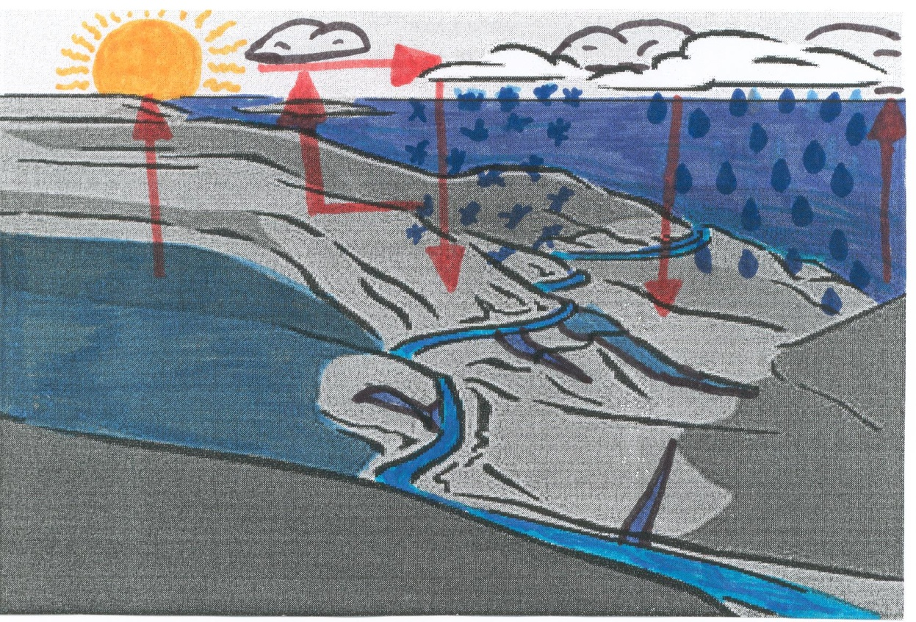**Dokresli a naznač šipkami do obrázku koloběh vody v přírodě. Použij pastelky.**

**Doplň do textu správné výrazy z nápovědy.**

**MOŘÍ A OCEÁNŮ**

Voda se odpařuje z (2) ______________________________, mění se ve vodní

**VZHŮRU**

**PÁRU**

__________ a stoupá _______________. Ve větších výškách se voda

**KRUP**

**SNĚHU**

**OCHLAZUJE**

____________________ a v podobě deště, _______________ i ledových _____________

**DEŠŤOVÁ**

se vrací zpět a padá na zemský povrch. _______________ voda proniká do země, kde ji

**SPODNÍCH**

**KOŘENY**

zachycují _______________ rostlin nebo prosakuje do _______________ vod. Ostatní

**JEZER A ŘEK**

voda stéká do (2)__________________________________________________________,

**OCEÁNŮ**

a ty ji vracejí zpět do moří a _______________. Do moří a oceánů se vrací také voda z

**LEDOVCŮ**

**TAJÍCÍHO**

_______________ sněhu a _______________.

(**OCEÁNŮ**, **LEDOVCŮ, KRUP**, **VZHŮRU**, **SPODNÍCH**, **SNĚHU**, **OCEÁNŮ**,

**ŘEK**, **JEZER**, **DEŠŤOVÁ**, **MOŘÍ**, **PÁRU**, **TAJÍCÍHO**, **OCHLAZUJE, KOŘENY**)

**PITNÁ**

**u**

**do**

**vá**

**ná**

**Jak dělíme vodu v domácnosti?** ________________

**UŽITKOVÁ**

**od**

**pit**

**vá**

**pa**

________________

**ODPADOVÁ**

**ko**

**žit**

________________

EDCN102**Základní škola Olomouc**

**příspěvková organizace**

**Mozartova 48, 779 00 Olomouc**

**tel.: 585 427 142, 775 116 442; fax: 585 422 713**

e-mail: [**kundrum@centrum.cz**](mailto:kundrum@centrum.cz); [**www.zs-mozartova.cz**](http://www.zs-mozartova.cz/)

***Seznam použité literatury a pramenů:***

*ŠTIKOVÁ, V. Prvouka 3 - učebnice pro 3. ročník základní školy.*

*Brno : Nová škola, 2002. ISBN 80-7289-044-1. s. 30-31.*

*ŠTIKOVÁ, V. Prvouka 3 - pracovní sešit pro 3. ročník základní*

*školy. Brno : Nová škola, 2008. ISBN 80-7289-045-X. s. 35-36.*

*BRADÁČOVÁ, L. Prvouka pro 3. ročník I. díl. Praha : Alter, 1997. ISBN 80-85775-72-7. s. 48-51.*

***Použité zdroje:***

*Obrazový materiál je použit z galerie obrázků a klipartů Microsoft Office.*